АДМИНИСТРАЦИЯ МУНИЦИПАЛЬНОГО РАЙОНА «ПЕЧОРА» | 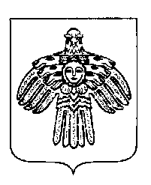 | «ПЕЧОРА»  МУНИЦИПАЛЬНÖЙ РАЙОНСА  АДМИНИСТРАЦИЯ
ПОСТАНОВЛЕНИЕ
ШУÖМ

«15» сентября 2021 г.  г. Печора, Республика Коми |  | № 1062/1

Об отмене постановления администрации муниципального района «Печора» от 24.10.2012 г № 2010

администрация ПОСТАНОВЛЯЕТ:

1. Отменить постановление администрации муниципального района «Печора» от 24.10.2012 г № 2010 «Об утверждении методических рекомендаций по исполнению законодательных актов, связанных с обеспечением энергетической эффективности при размещении заказов для муниципальных нужд и нужд учреждений».
2. Настоящее постановление вступает в силу со дня принятия.
3. Настоящее постановление подлежит размещению на официальном сайте администрации муниципального района «Печора».
4. Контроль за исполнением настоящего постановления возложить на Первого заместителя руководителя администрации МР «Печора» Канищева Андрея Юрьевича.

Глава муниципального района -
руководитель администрации В.А. Серов

